再興中學104學年度家長職涯經驗分享
八年和班主講人: 張慶玲小姐
八和由游雅芮同學的母親張慶玲為各位分享家長職涯座談。游媽媽是一位新聞網主播，在中廣服務無數歲月，其對工作的堅持與熱愛，讓人拜服不已。身為新聞主播，可不是播報一事而已，游媽媽必須妥善搜集資料來撰寫新聞稿，在充分地順稿後才能正式進播音室，而播報現場又時常得接聽眾「Call in」……。這龐雜的工作中，除了口條出眾，講話不能時時吃螺絲，也要具備蒐集統整資料的能力；而撰寫新聞稿，便考驗著她的文筆；接聽電話，則需要敏捷的反應，快速解讀對方的意見並給予回應。此外，日漸式微的新聞廣播，不斷受到新媒體的衝擊，要如何堅持自己的理想，在這凡事求快、求速成的大資訊時代裡，保持自己的步調，便是一門更大的學問了。
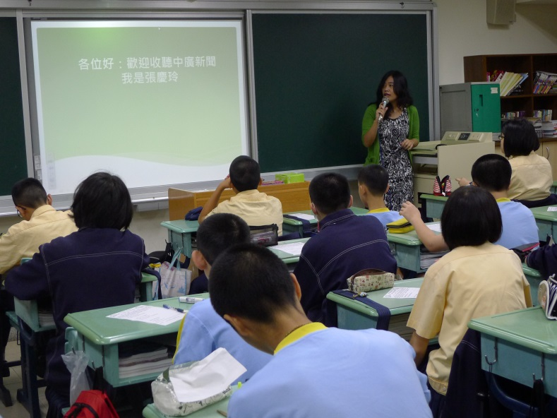 | 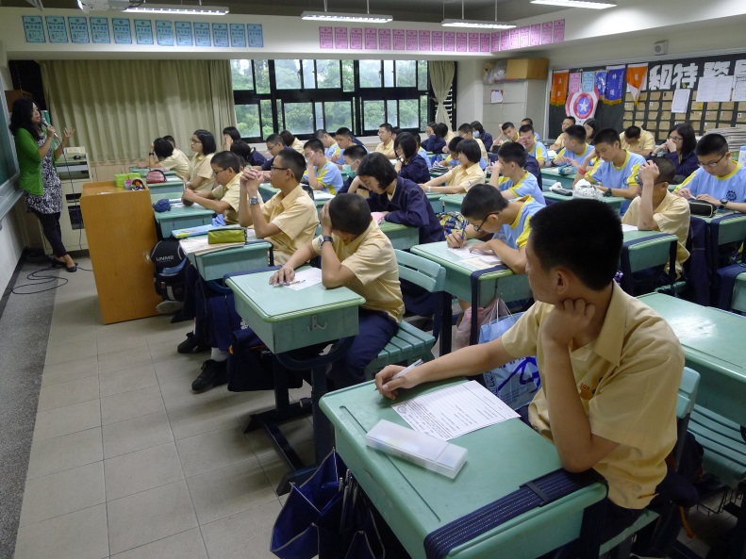
游媽媽為我們分享工作上的心路歷程 | 同學們認真聆聽游媽媽的專業解說
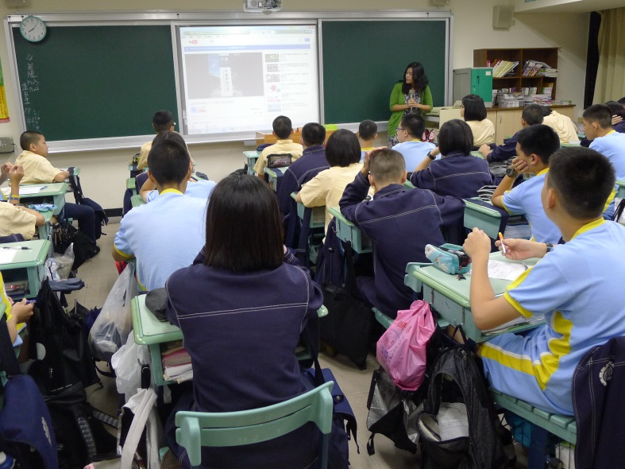 | 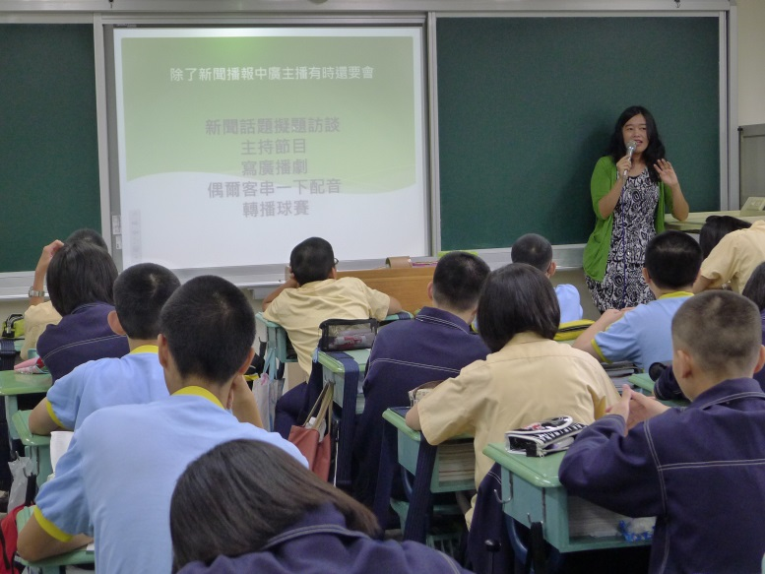
播放廣播新聞影音資料與同學們分享 | 同學們表示認識了一個嶄新的領域

